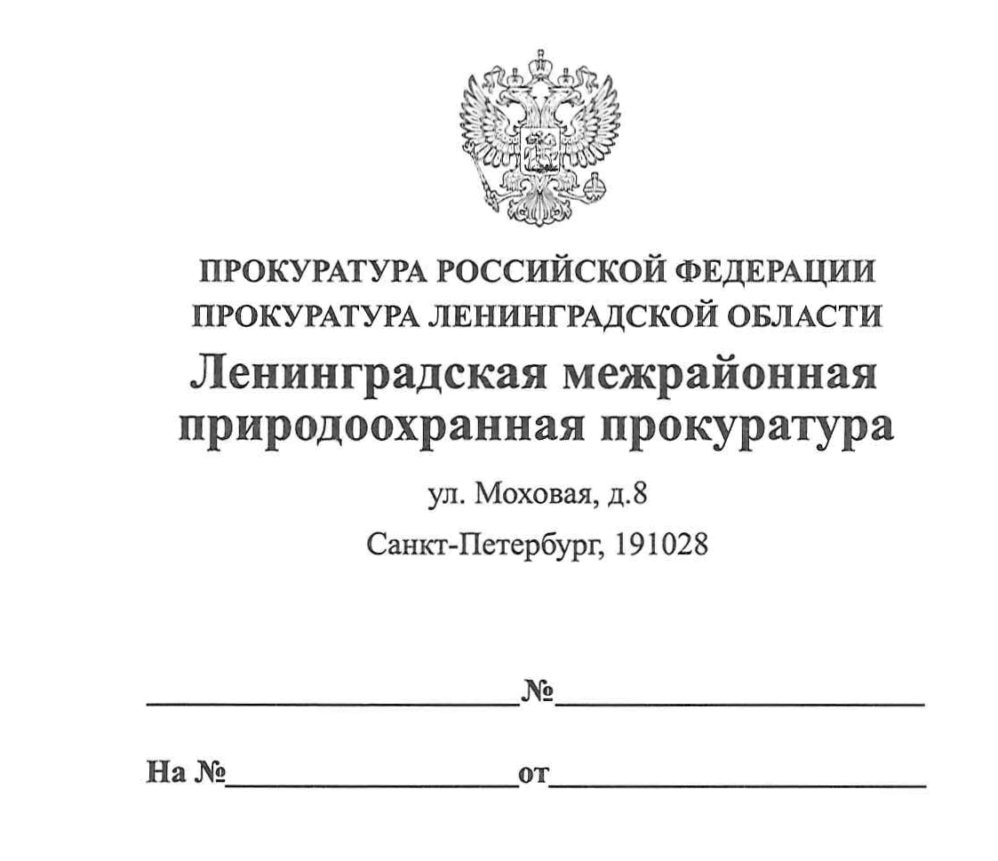

14.01.2020 40-04-2020

ПРЕСС-РЕЛИЗ
для размещения в СМИ

26 декабря 2019 года по исковому заявлению Ленинградского межрайонного природоохранного прокурора Волховский городской суд Ленинградской области обязал администрацию Волховского муниципального района Ленинградской области осуществить снос 144 гаражей незаконно размещенных в береговой полосе реки Волхов.
Ранее природоохранной прокуратурой проведена проверка исполнения законодательства при возведении строений и сооружений в береговой полосе водного объекта - р. Волхов на территории г. Волхов Волховского муниципального района Ленинградской области.
В ходе проведения проверки проведен осмотр береговой полосы р. Волхов.
В результате осмотра в границах береговой полосы р. Волхов, на земельных участках, не состоящих на кадастровом учете выявлено 144 самовольно возведенных объекта
В силу положений статьи 6 Водного кодекса Российской Федерации поверхностные водные объекты, находящиеся в государственной или муниципальной собственности, в том числе – р. Волхов, являются водными объектами общего пользования, то есть общедоступными водными объектами. Каждый гражданин вправе иметь доступ к водным объектам общего пользования и бесплатно использовать их для личных и бытовых нужд.
Исполнение решения Волховского городского суда находится на контроле Ленинградской межрайонной природоохранной прокураты.

И.о. заместителя Ленинградского

межрайонного природоохранного прокурора Агаева Р.Э.

